**7° HOMENAJE PUSTUMO**

**A**

**MIGUEL ISAAC PEREIRA LAMAS**

(Compositor, Transcriptor Musical, Guitarrista, Profesor de Música y Director de Orquesta).

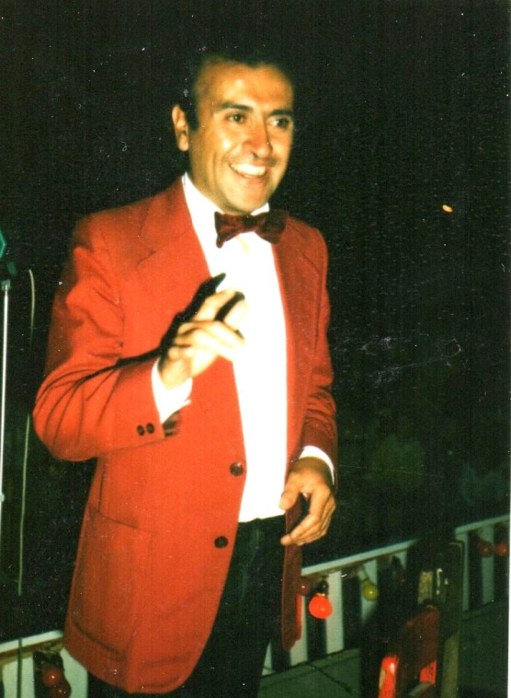

18 DE AGOSTO 2017

HORA: 20:00 HRS.

LUGAR: SOCIEDAD DE

ARTESANOS, COLON # 522

LA SERENA

**ENTRADA LIBERADA**